实验二 贝叶斯分类实验指导书
一、实验目的
加深对贝叶斯原理的理解
熟悉python的集成开发环境
掌握贝叶斯分类器的实现—西瓜判别
二、实验环境
Windows + Python2.7
一台装有集成开发环境（IDE）—— PyCharm的计算机
三、实验内容
1.创建项目
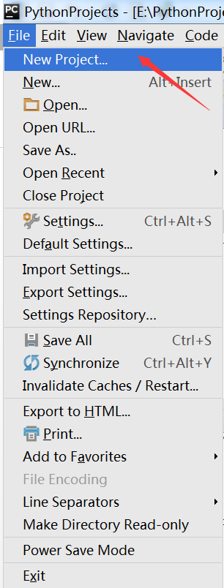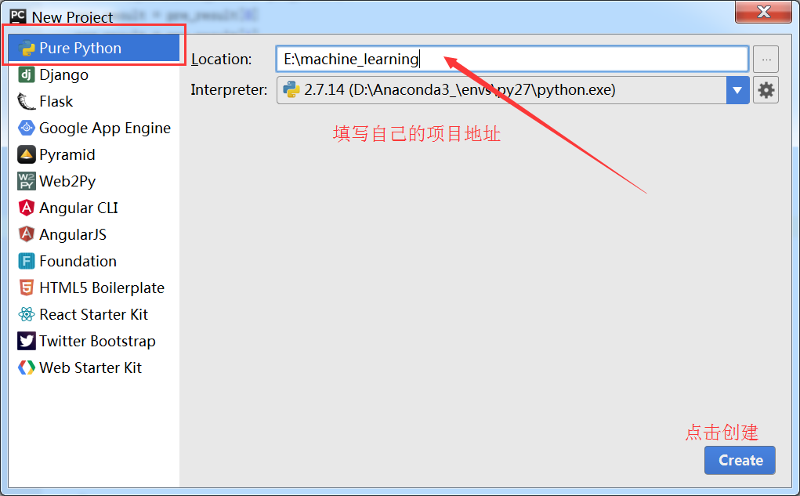
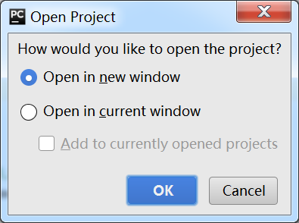
2.创建文件夹
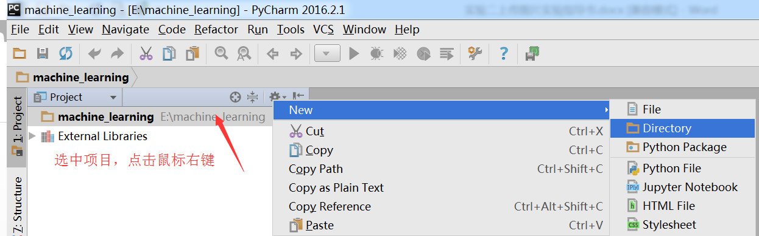
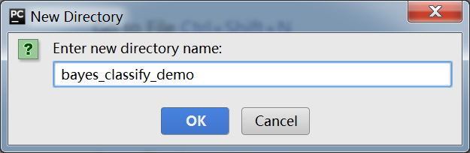
3.导入数据集
将西瓜数据集文件拷贝到所建目录下。
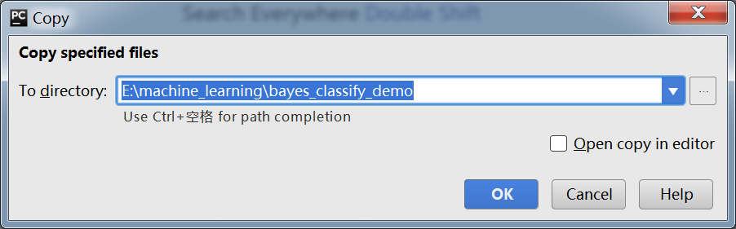
结果如下：
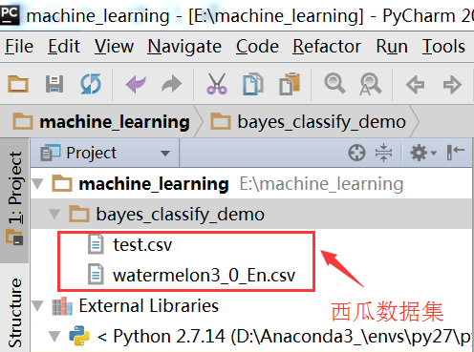
4.创建文件
选中目录，点击鼠标右键新建Python文件。
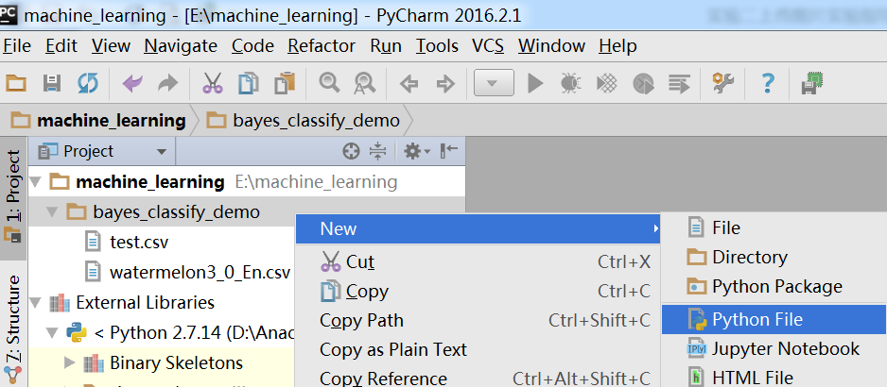
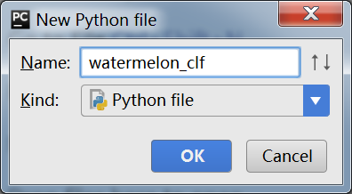
5.编程实现贝叶斯分类器
部分实现代码截图演示
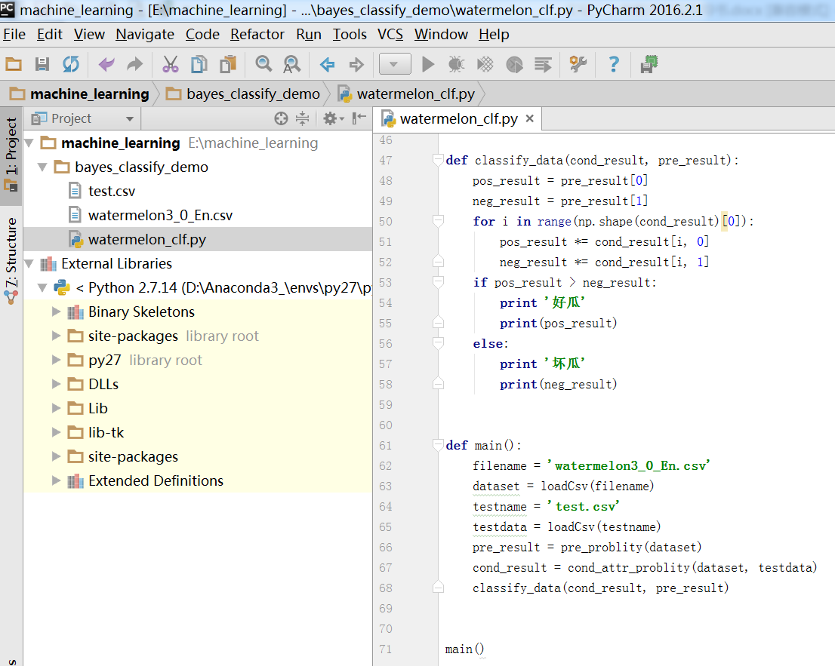
6.运行
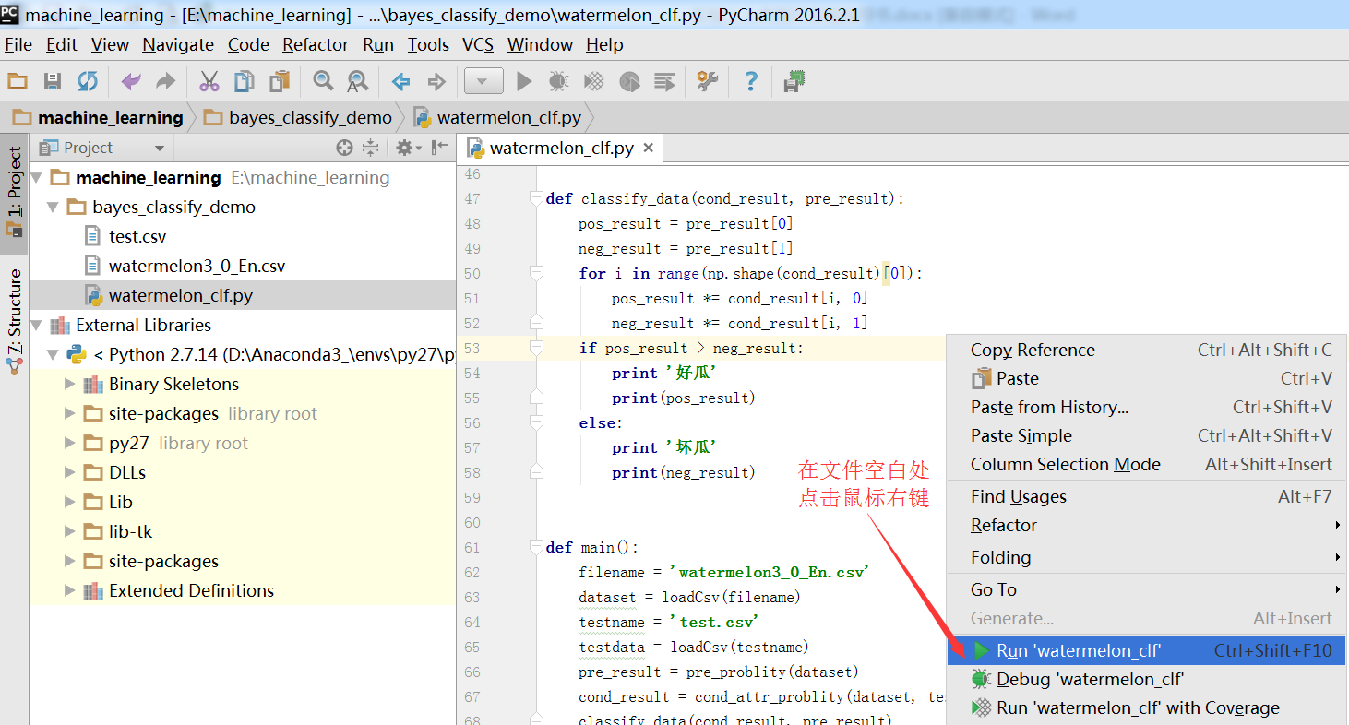
7.实验结果
